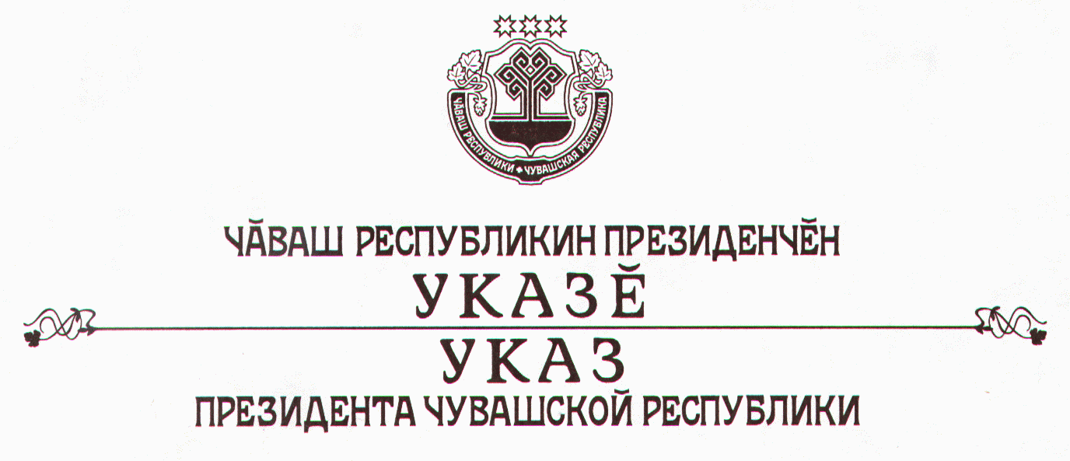

О признании утратившим силу Указа Президента
Чувашской Республики от 31 января 1996 г. № 9

Руководствуясь статьей 73 Конституции Чувашской Республики,
п о с т а н о в л я ю:
1. Признать утратившим силу Указ Президента Чувашской Республики от 31 января 1996 г. № 9 «О порядке принятия решений об управлении и распоряжении находящимися в республиканской и муниципальной собственности акциями».
2. Настоящий Указ вступает в силу со дня его подписания.

Президент
Чувашской Республики Н.Федоров

г. Чебоксары
13 сентября 2005 года
№ 90

